**Laboratorio Explicado Paso a Paso: Componentes con Estado**

**Objetivo**

Comprender el concepto de componentes con estado en React y cómo utilizarlos para manejar la dinámica de una aplicación.

**Paso 1: Configuración del Entorno**

1. **Instalación de React:**
   * Abre tu terminal y navega a la carpeta donde quieres crear tu proyecto. Luego, ejecuta:

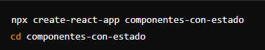

**Iniciar el proyecto:**

* Una vez dentro de la carpeta del proyecto, ejecuta:



Esta abre la aplicación de React en el navegador.

**Paso 2: Crear un Componente sin Estado**

**Crear un componente básico:**

* + Abre src/App.js y reemplaza el contenido con lo siguiente:

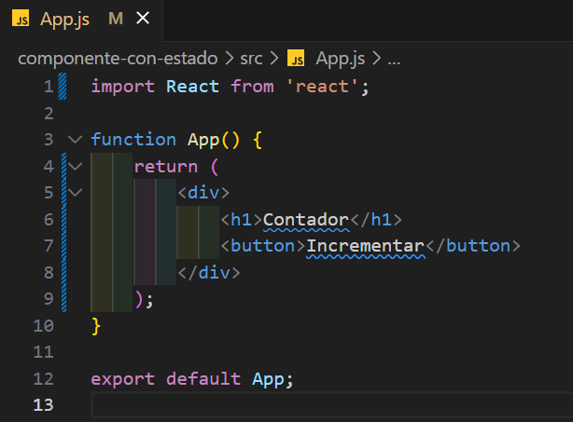

Explicación: Este componente no tiene estado; simplemente renderiza un botón y un título.

**Paso 3: Convertir el Componente a un Componente con Estado**

**Agregar estado al componente:**

* + Modifica el archivo App.js para que maneje el estado usando el hook useState:

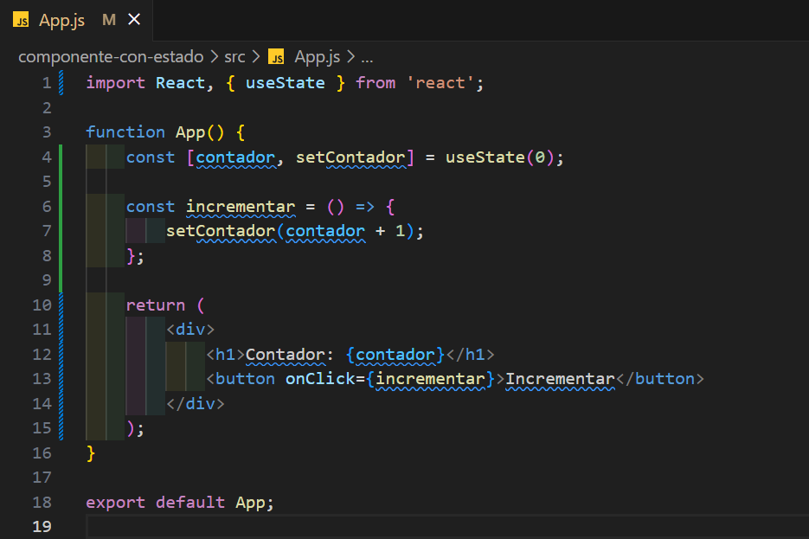

Explicación: Aquí, useState(0) inicializa el estado contador en 0. La función setContador se utiliza para actualizar el estado cuando se hace clic en el botón.

**Paso 4: Mejorar el Componente con Estado**

**Agregar funcionalidad adicional:**

* + Añadamos más botones para incrementar y decrementar el contador:

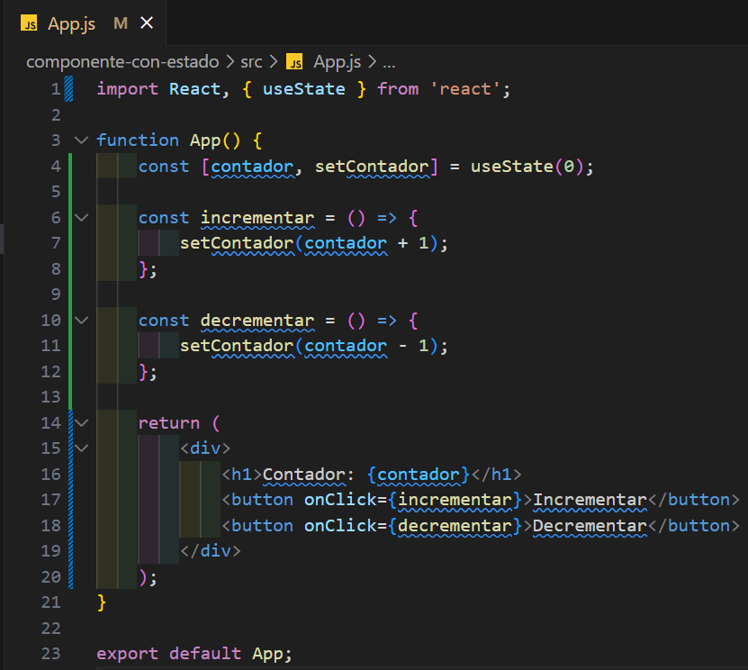

**Explicación:** Ahora el componente tiene dos botones, uno para incrementar y otro para decrementar el estado contador.

**Paso 5: Separar Lógica en Componentes**

**Crear un componente separado para el contador:**

* + Crea un nuevo archivo Contador.js en la carpeta src:

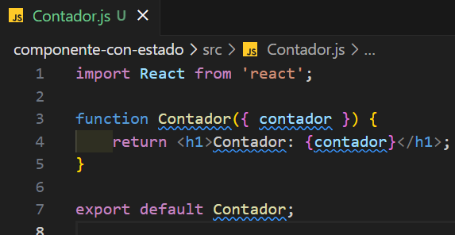

Luego, modificamos App.js para usar este nuevo componente:

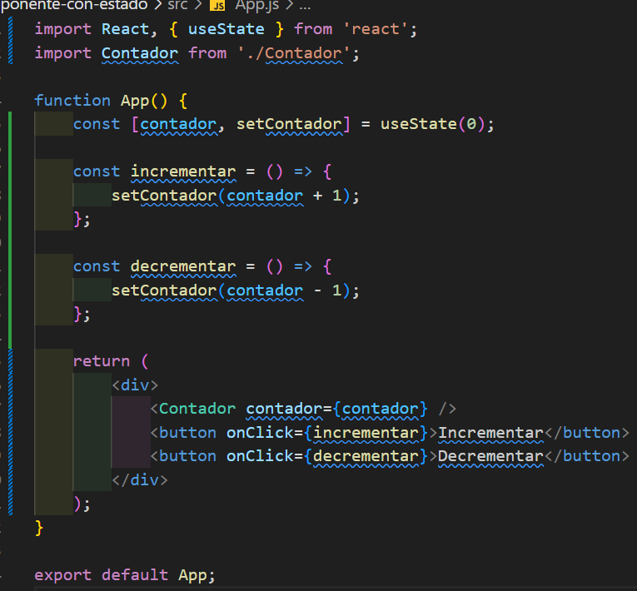

**Explicación:** Ahora, el componente Contador se encarga de mostrar el estado, mientras que App maneja la lógica del estado.

Conclusión

Componentes sin estado: Son más sencillos y se utilizan principalmente para la presentación.

Componentes con estado: Permiten manejar la dinámica de la aplicación y son fundamentales para aplicaciones interactivas.